Визитная карточка детского объединения «Непоседы»
Дата создания – 16.10.1995г., МБОУ СОШ №4 имени Л.А. Смык г. Липецка
Цель – формирование разносторонней творческой личности ребенка.
Для достижения поставленной цели решается ряд взаимосвязанных задач:
-создание условий для личностного становления и роста детей;
-формирование культуры поведения;
-нравственно-правовое, патриотическое воспитание;
-укрепление здоровья, приобщение к физической культуре;
-изучение истории родного края и формирования экологической культуры;
-развитие досуга, привлечение детей к занятию в кружках, студиях, секциях, развитие потребности к труду.

Программа детского объединения реализуется по пяти направлениям:
эстетическое – «Через эстетику к нравственности»,
патриотическое – «Вечное веление времени»,
краеведческое – «С чего начинается Родина»,
здоровье и спорт – «Здоровые дети – здоровая нация»,
трудовое – «Труд украшает человека»,
и состоит из четырех блоков:
«Я – гражданин России» - включает в себя патриотические акции, акции милосердия, краеведческую, экологическую работу, встречи с ветеранами ВОВ; «Олимп» - спортивные игры, эстафеты, изучение и пропаганда ЗОЖ;
«Мир прекрасного» - определяет проведение различных дел и мероприятий, направленных на формирование культуры поведения, изучения нравственных норм этикета и морали, привитие эстетического вкуса;
«У нас дела серьезные» - проведение КТД, конкурсов, марафонов, фестивалей, участие в городских конкурсах, продолжение школьных традиций.
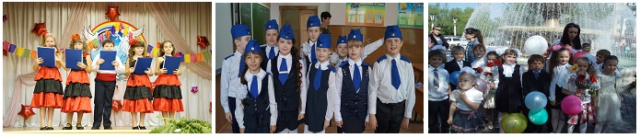
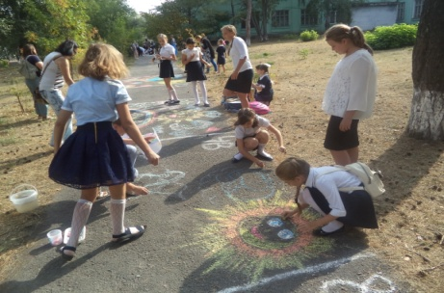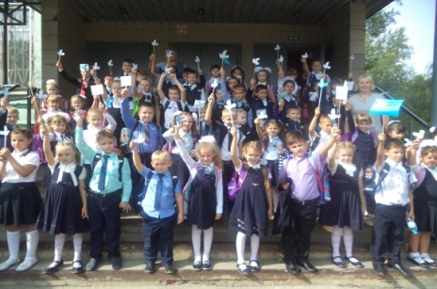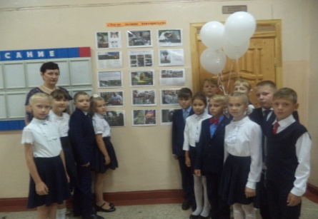
Возрастной состав – 8-10 лет.
Количество участников – 229 человек.
Структура – высшим органом детского объединения является общий Совет Непосед. Ребята собираются не реже одного раза в четверть или по мере необходимости. Совет Непосед – высший орган управления, его функции – организационная и познавательная. Совет избирает председателя сроком на 1 год. Совет состоит из экипажей, выполняющих разнообразную работу, контролирующих работу всех отрядов по своему профилю
Актив ДО - 16 человек
Символика детского объединения – карта путешествий, эмблема, отличительный знак - бантик, газета «Школьная поляна», эмблема – солнце
